幸福婦產科藥品基本資料表
商品名(英) |  | WATOLIN TABLETS 8MG "TF" |  | 中文名(中) | 大豐 化痰淨錠８毫克 | 處方代號 | BISOLVON
成分/學名 |  | Bromhexine HCI. 8mg |  |  | 廠商 | 大豐製藥股份有限公司
健保碼 |  |  |  |  | 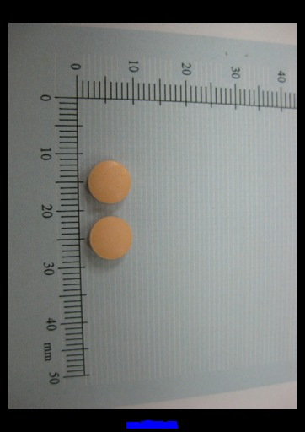
包裝/外觀
適應症 |  |  | 袪痰及減少呼吸道黏膜分泌物的黏稠性
劑量及用法 |  |  | 一天3次。成人每次1錠，12歲以上是用成人劑量；6歲以上未滿12歲，每次1/2錠；3歲以上未滿6歲，每次1/4錠；3歲以下嬰幼兒，請洽醫師診治。醫師藥師藥劑生指示藥品
注意事項 |  |  | 有極少數的報告指出，發生如：多形性紅斑(erythema multiforme)、史帝文生氏- 強生症候群/  毒性表皮壞死溶解症( Stevens-Johnson syndrome <SJS> /toxic epidermal necrolysis  <TEN>)、急性廣泛性發疹性膿皰症( acute generalised exanthematous pustulosis < AGEP> )  等嚴重皮膚損害，與使用祛痰劑，如含ambroxol或bromhexine成分藥品有時間關聯性，但這  些案例通常與患者的潛在疾病及/或併用藥物有關。此外，在該等嚴重皮膚不良反應的早期階段  ，患者可能先出現類似流感的非專一性前兆症狀(如：發燒、身體感覺疼痛、鼻炎、咳嗽及喉嚨  痛)。若受這些類似流感之非專一性前兆症狀的誤導，一開始可能會使用咳嗽及感冒藥來作症狀  治療。因此，如果皮膚或黏膜出現新的傷口，須立刻尋求醫療諮詢並停藥。
可能副作用 |  |  | 一開始可能痰會變多，是正常現象，藥物幫助化痰而咳出。
孕婦用藥分級

